ŽUPANIJSKO DRŽAVNO ODVJETNIŠTVO U VUKOVARU

Andrija Hebranga 2, Vukovar

Razina: 11

RKDP: 21949

OIB: 81618487055

Šifra djelatnosti: 8423

OBRAZLOŽENJE I IZVJEŠTAJI UZ POLUGODIŠNJI IZVJEŠTAJ

O IZVRŠENJU FINANCIJSKOG PLANA ZA RAZDOBLJE OD 01.01.2025.-30.06.2025.

Sukladno odredbama članka 81. Stavka 1. Zakona o proračunu (»Narodne novine«, broj 144/21.) polugodišnji izvještaj o izvršenju financijskog plana proračunskog i izvanproračunskog korisnika sadrži opći i posebni dio, te obrazloženje i posebne izvještaje.

1. OPĆI DIO PRORAČUNA

A. Sažetak Računa prihoda i rashoda i Računa financiranja

B. Račun prihoda i rashoda

o Izvještaj o prihodima i rashodima prema ekonomskoj klasifikaciji

o Izvještaj o prihodima i rashodima prema izvorima financiranja

o Izvještaj o rashodima prema funkcijskoj klasifikaciji

C. Račun financiranja

o Izvještaj računa financiranja prema ekonomskoj klasifikaciji

o Izvještaj računa financiranja prema izvorima financiranja

2. POSEBNI DIO PRORAČUNA

o Izvršenje po organizacijskoj klasifikaciji

o Izvršenje po programskoj klasifikaciji

3. OBRAZLOŽENJE POLUGODIŠNJEG IZVJEŠTAJA O IZVRŠENJU PRORAČUNA

o Obrazloženje općeg dijela

o Obrazloženje posebnog dijela

4. POSEBNI IZVJEŠTAJI U POLUGODIŠNJEM IZVJEŠTAJU O IZVRŠENJU

PRORAČUNA

o Izvještaj o zaduživanju na domaćem i stranom tržištu novca i kapitala

Prihodi i primici su planirani prema limitima državnog proračuna te se doznačuju mjesečno na osnovu zahtjeva za pokriće rashoda.

Slijedom naprijed navedenog, u nastavku se daju izvještaji i obrazloženja kako slijedi:

OBRAZLOŽENJE OPĆEG DIJELA

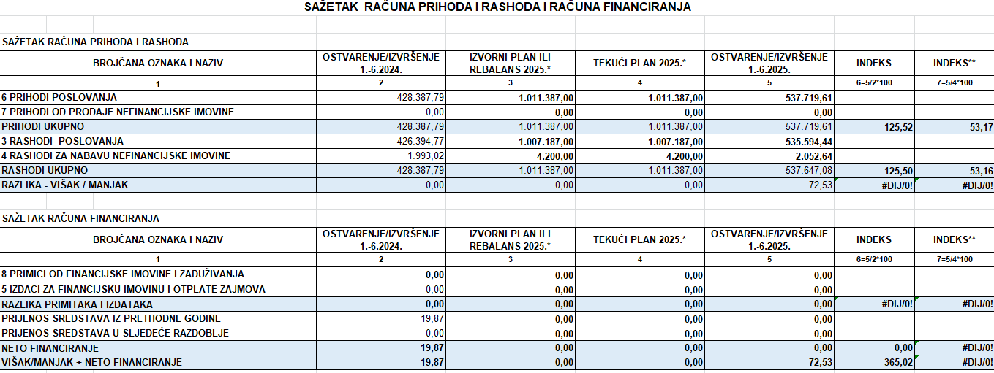

Iz sažetka računa prihoda i rashoda vidljivo je da su u izvještajnom razdoblju ostvareni

ukupni prihodi u iznosu od 537.719,61 EUR, te izvršeni ukupni rashodi u iznosu od 537.647,08 EUR što je 25,50 % veći u odnosu na izvršenje 2024., odnosno 53,16 % izvršenja tekućeg plana za 2025.g.

Razlika ostvarenih prihoda i izvršenja rashoda je 72,53 eura i predstavlja vlastite prihode koji su ostvareni od 1.-6.2025., uplaćeni su u Državni proračun, a nisu izvršeni s 30. lipnja 2025., te se prenose u nadolazeće razdoblje.

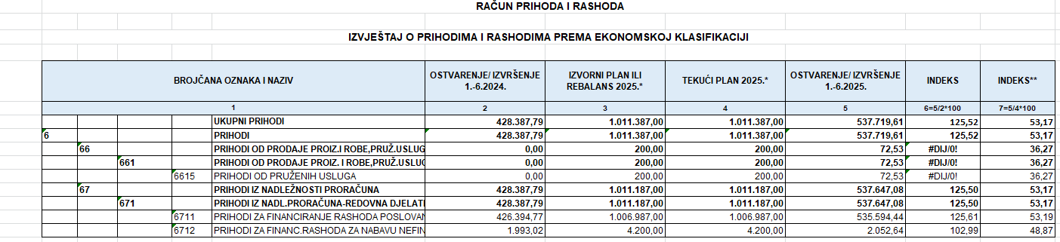

Ukupni prihodi, za 2025. godinu, planirani su u iznosu od 1.011.387,00 EUR, a ostvareni su u

iznosu 537.647,08 EUR, uz izvršenje plana od 53,16 %. U ukupnom iznosu prihodi se

odnose na prihode iz nadležnog proračuna za financiranje rashoda poslovanja u iznosu 535.594,44 EUR i prihodi za financiranje rashoda za nabavu nefinancijske imovine u iznosu 2.052,64 EUR.

Vlastiti prihodi ostvareni su u iznosu od 72,53 eura, i uplaćeni su u Državni proračun.

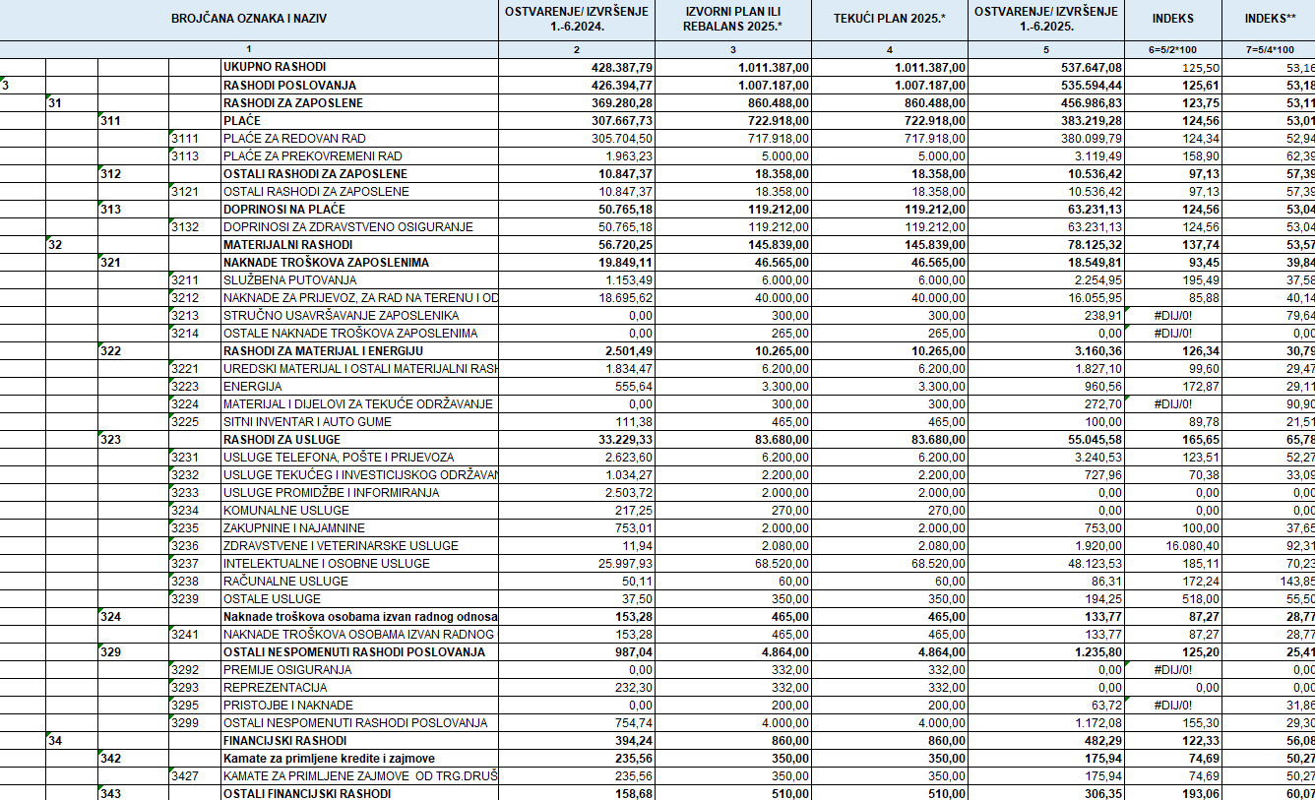



Ukupni rashodi koji se sastoje od rashoda poslovanja u iznosu od 535.594,44 EUR i rashoda za nabavu nefinancijske imovine u iznosu od 2.052,64 EUR ostvareni su u ukupnom iznosu od 537.647,08 EUR, što predstavlja izvršenje plana od 53,16 %. Ostvareni rashodi u razdoblju od 1.-6.2025. godini veći su u odnosu na prethodnu godinu za 25,61 % .

Obrazloženje općeg dijela polugodišnjeg izvještaja:

3113 - plaće za prekovremeni rad – ostvareni rashodi u izvještajnom razdoblju veći su za 58,90 % u odnosu na ostvarenje istog razdoblja prošle godine, i čine 62,39 % ostvarenja od tekućeg plana. Rashodi se odnose na dežurstvo kaznenog odjela u okviru svoje nadležnosti, gdje po rasporedu dežuraju 9 službenika i 1 namještenik (vozač). Prekovremeni rad je uvećan zbog povećanog aktivnog dežurstva prvenstveno u veljači 2025. godine te zbog ukidanja kontinuiranih rashoda budućih razdoblja, te je u u izvještajnom razdoblju 2025. godine obuhvaćen rashod za četiri mjeseca, dok je u 2024. obuhvaćen rashod za tri mjeseca, kao i prekovremeni rad vozača na službenom putu.

3213 – ostvaren je rashod u odnosu na isto razdoblje prošle godine, te se odnosi na tečaj za osposobljavanje i stručni ispit za upravljanje arhivskim gradivom za jednog službenika, i čini 80 % ostvarenja od tekućeg plana.

3224 - u odnosu na izvještajno razdoblje prethodne godine, u 2025. ostvaren je navedeni rashod u iznosu od 272,70 eur (optički uređaji) i čini 91 % ostvarenja tekućeg plana.

3237 - intelektualne i osobne usluge - ostvareni rashodi u izvještajnom razdoblju veći su za 85,11 % u odnosu na ostvarenje istog razdoblja prošle godine i čine 70,23 % ostvarenja od tekućeg plana, najvećim dijelom zbog kaznenih predmeta u kojima je bila naložena obdukcija odnosno isplata vještacima patolozima, te kaznenih predmeti za isplate braniteljima po službenoj dužnosti.

3238 računalne usluge – prema Okružnici iz lipnja 2019 računovodstveno se evidentira naknada za korištenje e-Račun za državu, na isti konto krivo je evidentiran e-paketi i ovlaštenja te smo zbog toga prešli limit, te je time i izvršenje 143,85 % više od ostvarenja tekućeg plana 2025.

3427 – kamate za primljene zajmove od trgovačkog društva - ostvareni rashodi u izvještajnom razdoblju čine 50,27 % ostvarenja od tekućeg plana (kamate prema otplatnom planu za financijski leasing službenog automobila.)

Pregled prihoda i rashoda prema izvorima financiranja u razdoblju 1.-6.2025.

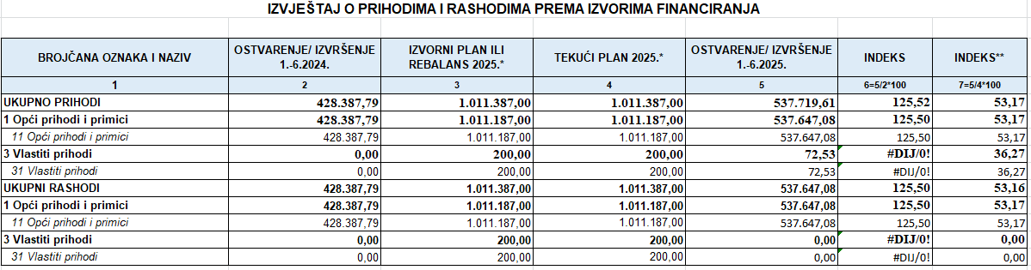

Prihodi i rashodi prema izvorima financiranja ostvareni su i realizirani iz izvora 11 opći prihodi i primici i izvora 31 ostvareni – vlastiti prihodi.

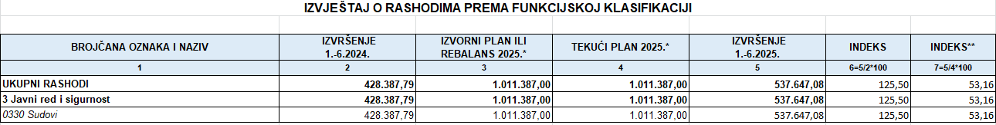

Izvještaj o rashodima prema funkcijskoj klasifikaciji sastoji se od rashoda prema funkcijskoj klasifikaciji brojčane oznake 033 – sudovi.

Račun financiranja

Obzirom da Županijsko državno odvjetništvo u Vukovaru nije ostvarilo niti primitke niti imao izdatke u razdoblju od 1.-6.2025. godine, tablični prikaz ne sadrži podatke o Računu financiranja po ekonomskoj klasifikaciji i po izvorima financiranja.

OBRAZLOŽENJE POSEBNOG DIJELA

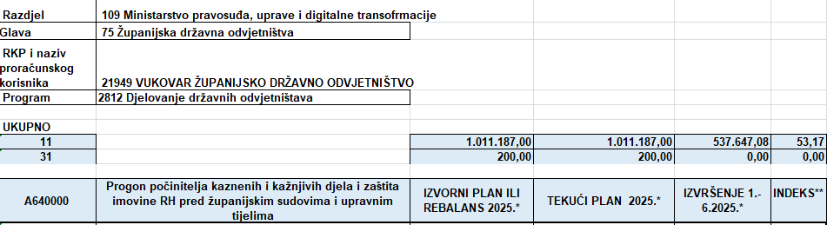

Posebni dio polugodišnjeg izvještaja o izvršenju financijskog plana sadrži izvršenje

financijskog plana prema programskoj klasifikaciji 2812 – Djelovanje državnih odvjetništava, te sadrži prikaz rashoda po izvorima financiranja izvor 11 i izvor 31, raspoređenih prema aktivnostima i to:

- aktivnost 640000 Progon počinitelja kaznenih i kažnjivih djela i zaštita imovine RH pred županijskim sudovima i upravnim tijelima, ukupni rashod za aktivnost realiziran je iz izvora 11 u iznosu 537.647,08 EUR.

Izvor financiranja 31 – vlastiti prihodi nisu realizirani u razdoblju od 01.01.-30.06.2025.

POSEBNI IZVJEŠTAJI

članak 23. stavak 1. Pravilnika

Županijsko državno odvjetništvo u Vukovaru u razdoblju od 1.-6.2025. godine

nije koristilo sredstva proračunskih zaliha, niti se zaduživalo na domaćem niti stranom tržištu novca i kapitala, niti izdavali jamstva.

U Vukovaru, 22. srpnja 2025.

ŽUPANIJSKI DRŽAVNI ODVJETNIK

Miroslav Šarić